CONSILIUL SUPREM PENTRU ŞTIINŢĂ ŞI DEZVOLTARE TEHNOLOGICĂ AL ACADEMIEI  DE ŞTIINŢE A MOLDOVEI |  | 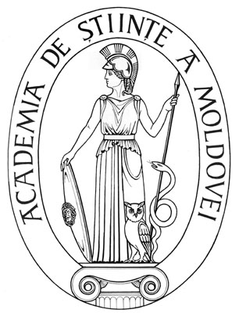 | SUPREME COUNCIL ON SCIENCE AND TECHNOLOGICAL DEVELOPMENT OF THE ACADEMY OF SCIENCES OF MOLDOVA
 | HOTĂRÎRE
„ 28 ” ianuarie 2016 |  |  |  | Nr. 4
 | mun. Chişinău

Cu privire la aprobarea Listei reprezentanţilor
oficiali ai comunităţii ştiinţifice şi experţilor naţionali
din Republica Moldova în Comitetele de Program ale
Programului- cadru al Uniunii Europene “Orizont 2020”
pentru anul 2016

În conformitate cu prevederile art.86 al Codului cu privire la ştiinţă şi inovare al Republicii Moldova şi Acordului între Republica Moldova şi Uniunea Europeană privind participarea Republicii Moldova la Programul-cadru al Uniunii pentru cercetare şi inovare (2014-2020) - Orizont 2020 şi asigurarea funcţionalităţii instrumentelor naţionale create pentru Programul Orizont 2020, Consiliul Suprem pentru Ştiinţă şi Dezvoltare Tehnologică al AȘM HOTĂRĂŞTE:

1. Se aprobă Lista reprezentanţilor oficiali ai comunităţii ştiinţifice şi a experţilor naţionali din Republica Moldova în Comitetele de Program ale Programului-cadru al Uniunii Europene pentru cercetare şi inovare Orizont 2020 pentru anul 2016 (se anexează.)

2. Se aprobă finanţarea deplasărilor (cazarea şi diurna) reprezentanţilor oficiali ai comunităţii ştiinţifice şi ale experţilor naţionali din Republica Moldova în Comitetele de Program ale Programului-cadru al Uniunii Europene pentru cercetare şi inovare Orizont 2020 din Contractul de grant nr. 2014/346-922 al Comisiei Europene „Suportul Financiar pentru participarea Republicii Moldova în Programul-cadru al Uniunii Europene de cercetare şi inovare Orizont 2020”, semnat la 24.09.2014, în perioada ianuarie – septembrie 2016.

3. Se aprobă finanţarea deplasărilor (cazarea şi diurna) reprezentanţilor oficiali ai comunităţii ştiinţifice şi ale experţilor naţionali din Republica Moldova în Comitetele de Program ale Programului-cadru al Uniunii Europene pentru cercetare şi inovare Orizont 2020 din mijloacele financiare bugetare alocate Centrului Proiecte Internaţionale, în perioada octombrie-decembrie 2016.

4. Controlul asupra executării prezentei hotărîri îi revine dnei dr. hab. Aurelia Hanganu, secretar ştiinţific general al Academiei de Ştiinţe a Moldovei.

Preşedinte,
academician Gheorghe DUCA
Secretar ştiinţific general,
doctor habilitat Aurelia HANGANU

